安卓中按键功能流程
在Android系统中，键盘按键事件是由WindowManagerService服务来管理的，然后再以消息的形式来分发给应用程序处理，键盘按键事件的产生则是由Linux kernel的相关驱动来通过硬件中断触发的。
在系统启动的时候，SystemServer会启动窗口管理服务WindowManagerService，WindowManagerService在启动的时候就会通过系统输入管理器InputManager来总负责监控键盘消息。这些键盘消息一般都是分发给当前激活的Activity窗口来处理的，因此，当前激活的Activity窗口在创建的时候，会到WindowManagerService中去注册一个接收键盘消息的通道，表明它要处理键盘消息，而当InputManager监控到有键盘消息时，就会分发给它处理。当当前激活的Activity窗口不再处于激活状态时，它也会到WindowManagerService中去解注册之前的键盘消息接收通道，这样，InputManager就不会再把键盘消息分发给它来处理。
这里仅分析上层对按键事件的分发和处理流程。目前的安卓设备中的物理按键有六个：power、volume +、volume -、home、menu、back，这六个按键都是要经过驱动层注册为输入设备。对于物理按键的处理流程，上层代码是在PhoneWindowManager.java中进行截获并处理的，底层在分发消息的时候会调用该类的interceptKeyBeforeQueueing方法，在该方法中会执行一些按键分发前的处理。另外按照这六个按键的特性，这里可以将其分为两类，一类是power、home，它们是系统特殊按键，它们的点击事件不会传到特定的Activity和View，而是直接传到framework层处理；另一类是volume +、volume -、menu、back这四个按键，他们需要传到某一个应用程序。底层会通过标志位来判断该按键应该传输给应用程序处理，不在framework层处理。
前面说过，Android系统的键盘事件是由InputManager来监控的，而InputManager是由窗口管理服务WindowManagerService来启动的。InputManager的创建会调用底层代码，其作用主要就是分别创建了一个InputReader对象和一个InputDispatcher对象，前者负责读取系统中的键盘消息，后者负责把键盘消息分发出去。
InputManager创建好了以后，回到SystemServer中继续查看：
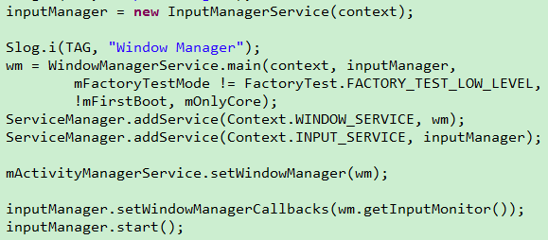
从上面代码中可以看到，创建了InputManager以后，会调用WindowManagerService的main方法进行一些后台处理，并将这两个service注册，然后会通过其setWindowManagerCallbacks将InputMonitor传递过去，便于回调InputMonitor对象中的方法。例如后面会调用到的事件分发过程中的interceptKeyBeforeDispatching()和interceptKeyBeforeQueueing()方法，InputMonitor实现了WindowManagerCallbacks接口，起到了InputManagerService到WindowManagerService的连接作用。后续的Native层接收到按键事件，就会通过上面的InputManager，InputMonitor，一方面将事件一路传给PhoneWindowManager来做系统输入事件的处理，另一方面将这些事件传给焦点及监视窗口。
全初始化好后，SystemServer调用start()函数让InputManager中两个线程开始运行，InputDispatcherThread线程和InputReaderThread线程分别是来分发和读取键盘消息的。
底层接收到按键消息以后，会通过JNI调用到Java中的InputManagerService的相应函数interceptKeyBeforeDispatching和interceptKeyBeforeQueueing，这两个函数最终会调用到PhoneWindowManager的同名方法，其都是在按键事件从设备中读取后，在InputDispatcherThread把按键分发给窗口之前拦截，根据某种策略决定如何处理按键事件。
一、按键分发前的预拦截处理
interceptKeyBeforeDispatching中拦截的特殊按键有：HOME, MENU, SEARCH, SOURCE通道, 亮度调节等，interceptkeyBeforeQueueing()中拦截的特殊按键有：音量和电源键。这些处理的实现都放在PWM中，而调用者是在InputDispatcherThread，具体策略为：
a.如果返回值delay为-1，interceptKeyResult设置为INTERCEPT_KEY_RESULT_SKIP，表示按键事件已经消耗掉，不需要传给应用程序；
b.如果delay等于0，interceptKeyResult设置为INTERCEPT_KEY_RESULT_CONTINUE，表示按键事件没有特殊处理，继续传递给应用程序；
c.如果delay大于0，interceptKeyResult设置为INTERCEPT_KEY_RESULT_TRY_AGAIN_LATER，表示按键事件需要重新执行一次，同时设置按键下一次执行时间为now() + delay
首先看第一个方法：
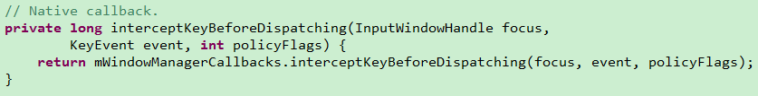
InputManagerService的该方法中并未做其他处理，直接调用了mWindowManagerCallbacks的方法，而从上面代码中可以知道mWindowManagerCallbacks对象实际上是InputMonitor，所以继续跟踪定位到InputMonitor的该方法：
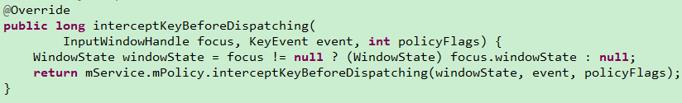
这里有一个很重要的对象：WindowState，它是用来描述一个应用的顶层View在WMS中对应的一个窗口，其中对应的存储了该应用的当前获得焦点的窗口信息。接下来调用到PhoneWindowManager的对应的interceptKeyBeforeDispatching方法，该方法处理了HOME，首先来看对于HOME的处理：
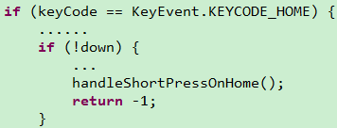
上面代码就是ＨＯＭＥ部分的，程序中判断了如果是ＨＯＭＥ，并且已经释放了Ｈｏｍｅ键，则调用了launchHomeFromHotKey()方法，该方法用于返回桌面，并且程序返回－１，表示该按键事件不再向下传递给某窗口。
下面是对于ＭＥＮＵ键的处理流程代码，同样的会返回－１或0，即ＭＥＮＵ键根据当前的按键的类型，判断是否需要传递到特定的ＡＰＰ。
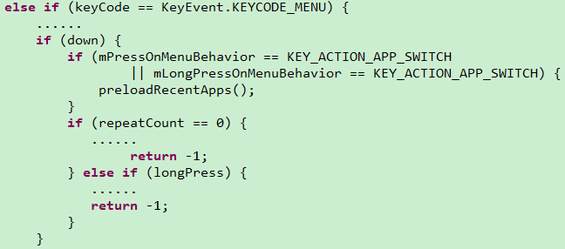
接下来看在interceptKeyBeforeQueueing中对其它特殊按键的处理，首先看音量键的处理：
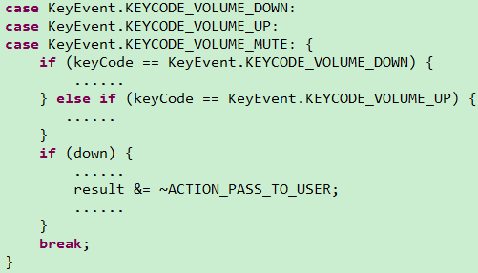
上面的代码中有一个ｒｅｓｕｌｔ字段，该字段从底层传过来，意思是说该按键应该传输给应用程序处理，不在framework层处理，比如，HOME按键不应该传给应用程序，而应在framework层处理，不针对某一个应用程序，针对的整个系统，在任何应用程序界面下按下HOME都能起作用。
ＰＯＷＥＲ的按键处理大致相同
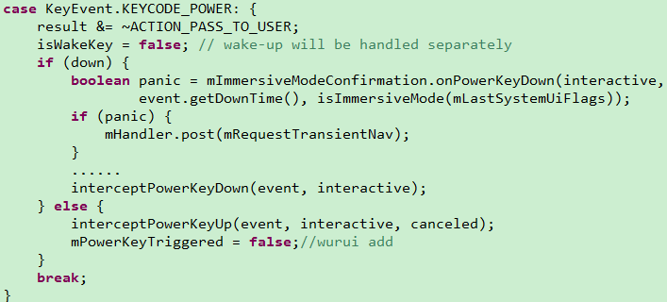
上面的就是六个物理按键的初步的分发过程，上面的几个按键，有些按键只会传递到frameworks，例如：HOME、POWER，剩下的则会传递到具体的APP。这里决定其是否可以继续向前传递的标志就是上面介绍的两个方法的返回值，这个在上面已经叙述过。故HOME、POWER的处理到这里就结束了，下面分析剩下四个按键的处理过程。
二、焦点窗口的获取
首先来看底层如何获取焦点窗口的，首先看WMS中的addWindow()函数，在该函数中有如下的方法调用，这一部分就是当窗口的焦点改变时调用的方法，
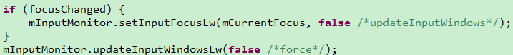
在updateInputWindowsLw方法中，有如下代码：
这样就可以将当前焦点窗口传递到底层去，从而实现在上面的两个方法不拦截某些特殊按键时，系统会将按键事件传递给焦点窗口去。底层传递过来的事件，会通过WindowInputEventReceiver，该类继承自InputEventReceiver，首先会调用其dispatchInputEvent方法
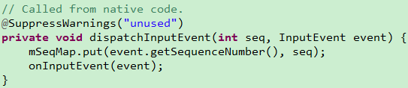
接下来onInputEvent在WindowInputEventReceiver中已经实现，onInputEvent调用了ViewRootImpl的enqueueInputEvent方法。接下来的调用关系为：doProcessInputEvents---deliverInputEvent---stage.deliver(q)---InputStage.apply---InputStage.onProcess。InputStage是抽象基类，ViewRootImpl有多个类实现了该抽象基类，这些类都是为了处理输入事件在不同阶段而创建的，例如ViewPostImeInputStage，它是用来处理触摸事件的，触摸事件最终是要分发到具体的View上来；ViewPostImeInputStage表示发送给视图，故如果有输入法窗口，就先传输给ViewPreImeInputStage处理，如果没有，传输给ViewPostImeInputStage，一般情况下，都是传给ViewPostImeInputStage。所以这里查看其onProcess方法。
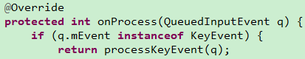
该方法首先判断了传递过来的事件是不是按键点击事件，然后调用了processKeyEvent，该方法中有如下调用
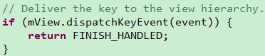
这里的mView就是DecorView，它是在Activity的启动过程中通过ActivityThread.handleResumeActivity()函数中被赋值的，该函数中会首先获得Window对象 r.window = r.activity.getWindow() ，然后再通过该Windowd对象的 r.window.getDecorView()函数获得顶级View，最后通过WindowManager的实例对象的 wm.addView(decor, l) 函数将View添加到窗口中。而Window是一个顶级窗口抽象类，它的实现类是PhoneWindow，它是在Activity的 attach() 函数中通过 mWindow = PolicyManager.makeNewWindow(this) 获得，DecorView是 PhoneWindow的内部类。
三、上层按键事件的分发过程
定位到DecorView的dispatchKeyEvent方法中，在该方法的最后有如下程序
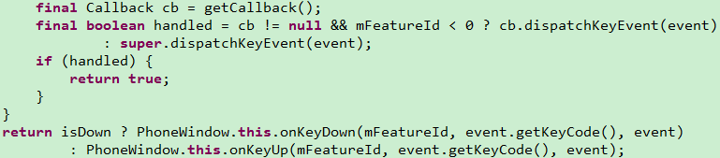
Activity实现了Callback，这里的getCallback()，返回的实际上就是当前的Activity，mFeatureId用于表示当前面板的特征Id，比如Activity、Dialog，如果为应用的DecorView，则该值为-1。故会调用Activity的dispatchKeyEvent，如下
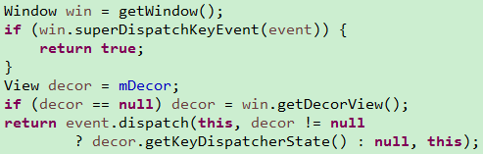
以上代码是activity的dispatchKeyEvent()方法，该方法就是key事件的入口。至于其它的touch、mouse等事件，也都有类似的dispatch方法作为一类事件的入口。activity收到事件之后，会获取当前的window，将该事件传递给window。如果window的superDispatchKeyEvent()方法捕获该事件，则该事件传递结束。否则，将调用KeyEvent的dispatch()方法。
事件会通过window的superDispatchKeyEvent()方法进入view层级中。其具体实现是在PhoneWindow中。
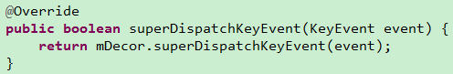
这里又回到DecorView的方法中，查看其superDispatchKeyEvent方法
这里我们知道DecorView继承自FrameLayout，是顶层View，所以事件就开始在View树中传递，继续看View的dispatchKeyEvent
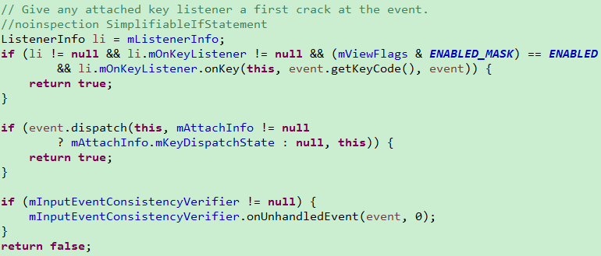
在上面的代码中，如果View设置了KeyListener，并且是enable状态，则该事件先由KeyListener处理。KeyListener返回true，则事件结束。否则调用KeyEvent的dispatch()方法。这个dispatch()方法的第一个参数是KeyEvent.Callback，它有2个方法onKeyDown()和onKeyUp()。View和Activity都实现了这个接口，这里传递的是当前获得焦点的View对象。dispatch方法将判断按键是up还是down，然后传递分发给callback。View在onKeyDown()和onKeyUp()中，主要处理了enter按键，设置和取消了press状态，触发click事件，并在一定条件下，触发long press状态。如果在Callback中返回true，则事件结束；否则事件流程回溯到起点activity的dispatchKeyEvent()中的第二部分。即调用的KeyEvent的dispatch()方法，事件将进入activity的onKeyDown()和onKeyUp()中。这2个函数是在应用中可以接收到事件的最后机会。
如果这些对象都没有处理掉该按键事件，则事件最后又回到了DecorView的dispatchKeyEvent方法中的后半部分中，通过上面的代码知道，现在会调用到PhoneWindow的onKeyDown或onKeyUp中
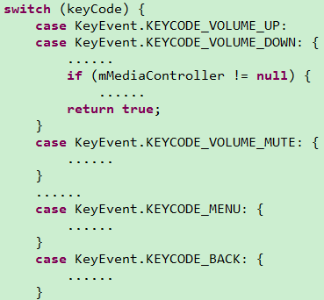
这里面会对大部分的按键类型的事件进行最后的处理。
按键事件传递的总结：
- PhoneWindowManager的interceptKeyBeforeDispatching()和interceptKeyBeforeQueueing()方法，会对按键进行初步的处理，判断按键事件是否需要继续向应用程序传递，不需要就直接处理掉，否则返回底层继续处理
- 上层处理按键事件的起始于Activity的DispatchKeyEvent
- View的各种KeyEvent.Callback接口早于Activity的对应接口被调用
- 整个处理环节中只要有一处表明处理掉了，则处理结束，不在往下传递
- 各种Callback接口的处理优先级低于监听器，也就是说各种onXXXListener的方法优先被调用

